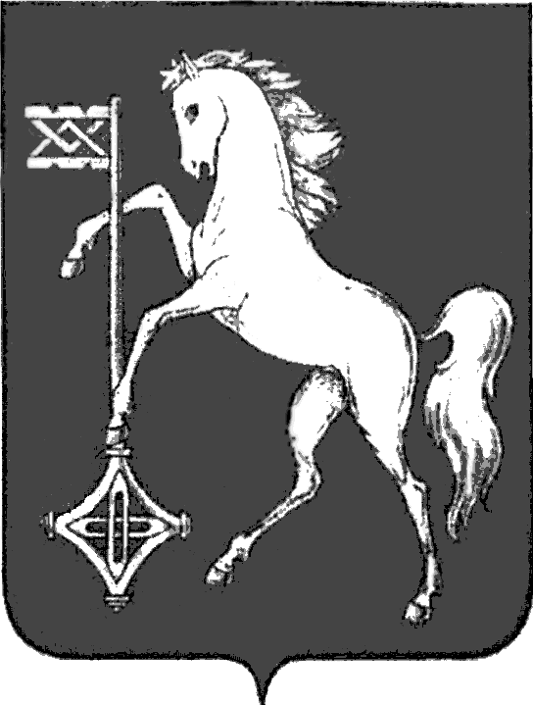

АДМИНИСТРАЦИЯ ГОРОДСКОГО ОКРУГА КОХМА
ИВАНОВСКОЙ ОБЛАСТИ
______________________________________________
П О С Т А Н О В Л Е Н И Е

от 25.07.2024 № 431

городской округ Кохма

Об условиях приватизации муниципального имущества (транспортных средств)
В соответствии с Федеральным законом от 21.12.2001 № 178-ФЗ «О приватизации государственного и муниципального имущества», Решением Городской Думы городского округа Кохма от 19.06.2024 № 23 «О внесении изменений в Решение Городской Думы городского округа Кохма от 13.12.2023 № 62 «Об утверждении Прогнозного плана (программы) приватизации муниципальной собственности городского округа Кохма на 2024-2026 годы»
П О С Т А Н О В Л Я Ю :
1. Комитету по управлению муниципальным имуществом и муниципальным заказам администрации городского округа Кохма провести приватизацию способом продажи на аукционе (в электронной форме) муниципального имущества, находящегося в собственности городского округа Кохма:
транспортное средство – легковой автомобиль, марка LADA, модель 211540, LADA SAMARA, 2012 года изготовления, идентификационный номер (VIN) XTA211540D5177914, модель 11183, № двигателя 5853556, кузов № XTA211540D5177914, цвет сине-черный, мощность двигателя 81,6 л.с. (далее – объект).
2. Установить начальную стоимость объекта в размере 124000 (сто двадцать четыре тысячи) рублей без учета НДС; размер задатка – 10 % от начальной цены продажи – 12400 (двенадцать тысяч четыреста) рублей; величину повышения цены первоначального предложения, «шаг аукциона» - 5 % от цены первоначального предложения – 6200 (шесть тысяч двести) рублей.
Начальная стоимость объекта установлена на основании отчета об оценке рыночной стоимости движимого имущества от 27.04.2024 № 197/04/24, подготовленного ООО «Профи».
3. Установить, что средства от продажи объекта в полном объеме поступают в бюджет городского округа Кохма.
4. Покупатель объекта несет бремя уплаты НДС дополнительно к цене продажи.
5. Ответственность за проведение аукциона по продаже объекта возложить на председателя комитета по управлению муниципальным имуществом и муниципальным заказам администрации городского округа Кохма Шляеву Н.Н.
6. Опубликовать настоящее постановление на официальном сайте городского округа Кохма в сети Интернет в течение 10 дней со дня подписания настоящего постановления.

Глава
городского округа Кохма М.А. Комиссаров

